Лабораторная работа №4

“Исследование механизма дружественности”

1 ЦЕЛЬ РАБОТЫ

Приобретение практических навыков при написании объектно-ориентированных программ с использованием механизма дружественности.

2 ПОСТАНОВКА ЗАДАЧИ

Описать заданные по варианту классы (содержащие private поля и методы). Для каждого класса описать конструктор по умолчанию и конструктор с параметрами, а также деструктор (по необходимости). Создать функцию, дружественную обоим классам, и в ней обратиться к их закрытым полям и методам.

Вариант 5

Создать два класса: Вектор (int *) и Матрица (int **). Описать дружественную функцию, проверяющую на равенство их минимальные элементы.

3 ТЕКСТ ПРОГРАММЫ

#include <iostream>

using namespace std;

class matrix;

class vector

{

int size, *vec;

public:

vector(int _size)

{

vec = new int [size=_size];

}

virtual ~vector()

{

delete [] vec;

}

friend void min(vector ob1, matrix ob2);

void vvod_vec()

{

for(int i=0; i<size; i++)

{

cout <<"Введите значения вектора ["<<i+1<<"]: ";

cin >> vec[i];

}

}

};

class matrix

{

int str, st, **mtx;

public:

matrix (int _str, int _st)

{

mtx = new int *[str=_str];

for(int i = 0; i<str; i++) mtx[i] = new int [st=_st];

}

~matrix()

{

for(int i = 0; i<str; i++) delete[] mtx[i];

delete []mtx;

}

friend void min(vector ob1, matrix ob2);

void vvod_mtx()

{

for(int i=0; i<str; i++)

for(int j=0; j<st; j++)

{

cout << "Введите значения матрицы ["<<i+1<<"]["<<j+1<<"]: ";

cin >> mtx[i][j];

}

}

};

void min(vector ob1, matrix ob2)

{

int min1, min2;

min1=ob1.vec[0];

for(int i=0; i<ob1.size; i++)

{

if(min1 > ob1.vec[i]) min1 = ob1.vec[i];

}

min2=ob2.mtx[0][0];

for(int j=0; j<ob2.str; j++)

for(int k=0; k<ob2.st; k++)

{

if(min2 > ob2.mtx[j][k]) min2 = ob2.mtx[j][k];

}

cout<<"Минимальный элемент вектора: "<<min1<<endl;

cout<<"Минимальный элемент матрицы: "<<min2<<endl;

if (min1==min2) cout<<"Равны!"<<endl;

else cout<<"Не равны!"<<endl;

}

int main()

{

setlocale(0, "Rus");

int s, s1, s2;

cout<<"Введите размер вектора: ";

cin>>s;

cout<<"Введите размер матрицы: ";

cin>>s1>>s2;

vector ob1(s);

matrix ob2(s1, s2);

ob1.vvod_vec();

ob2.vvod_mtx();

min(ob1,ob2);

return 0;

}

4 ТЕСТИРОВАНИЕ

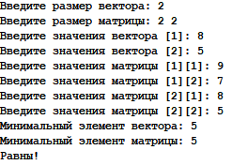

Рисунок 1 – Элементы совпадают

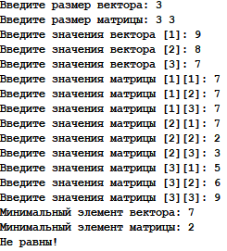

Рисунок 2 – Элементы не совпадают

ВЫВОД

В ходе выполнения лабораторной работы были получены навыки работы с дружественными функциями и дружественными классами. Изучена структура дружественности и ее свойства. Была написана программа, описывающая дружественную функцию, проверяющую на равенство минимальных элементов вектора и матрицы.